
Messe DE LA fete de LA tOUSSAINT

ENTRÉE DANS LA CÉLÉBRATION
Chant d’entrée | les saints et les saintes de Dieu – Edit 15-98 | Partition en fin de document
Mot d’accueil | Aujourd'hui, frères et sœurs, le ciel et la terre sont en fête. Avec toute l'Eglise nous rendons grâce pour la présence de Dieu dans la vie de tant d'hommes et de femmes, saints et saintes d'hier et d'aujourd'hui. Comme eux, nous sommes appelés à marcher, les yeux tournés vers Jésus et vers nos frères et sœurs dans le besoin.
Préparation pénitentielle | – Je confesse à Dieu  – Kyrie (messe de St Jean)  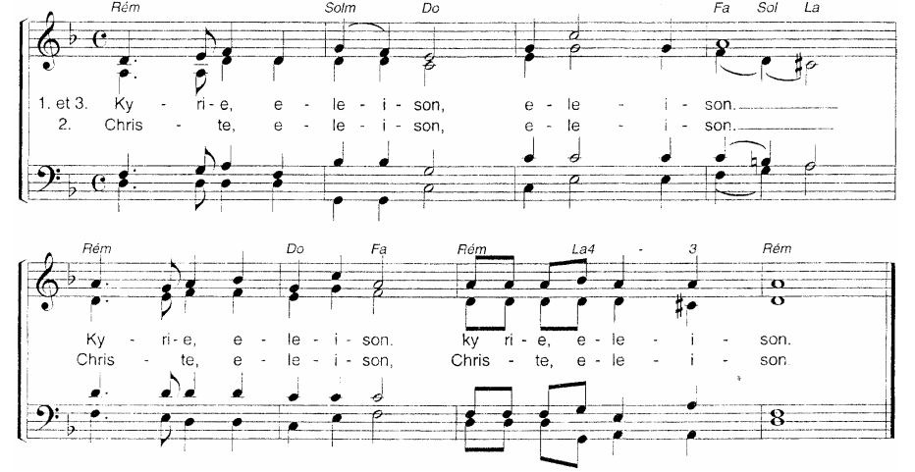
Gloire à Dieu | Gloria : (messe de St Boniface)
Prière d’ouverture | missel romain | Président
LITURGIE DE LA PAROLE
1ère lecture | l’Apocalypse de saint Jean (7, 2-4. 9-14) | lecteur à désigner
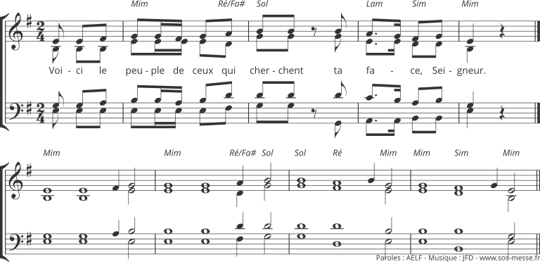
2ème lecture | première lettre de saint Jean (3, 1-3) | lecteur à désigner
Acclamation de l’Evangile | Alléluia : (au choix de l'animateur)  . Venez à moi, vous tous qui peinez sous le poids du fardeau, dit le Seigneur, et moi, je vous procurerai le repos
Evangile |  | Diacre / Prêtre
Homélie |  | Diacre / Prêtre
Profession de foi | Credo de Nicée Constantinople | Président et assemblée
Prière universelle  - Introduction  - 3 ou 4 intentions  - conclusion | Par l'intercession de tous les saints, présentons au Seigneur nos demandes pour l’Église et pour le monde .  Refrain : Ô tous les saints priez pour nous !  Ô tous les saints priez pour nous ! O o o o- o o o o  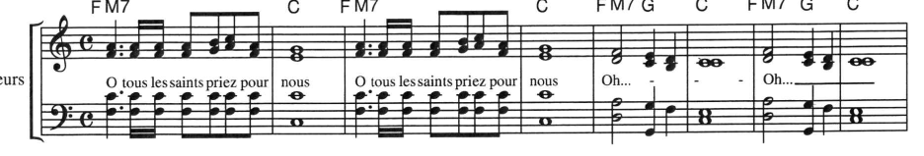  - Heureux les pauvres de cœur.  Pour tous ceux qui sont attentifs aux souffrances de leurs frères et sœurs en humanité et trouvent le bonheur dans le partage. Avec tous les saints du ciel, Seigneur, nous te prions. / R.  - Heureux ceux qui ont faim et soif de justice.  Pour tous ceux qui luttent contre l'injustice, pour que personne ne se sente oublié ou rejeté ; pour que les dirigeants politiques et économiques aient le courage de prendre des décisions justes. Avec tous les saints du ciel, Seigneur nous te prions. /R.  - Heureux les artisans de paix.  Pour tous ceux qui œuvrent humblement au dialogue et à la réconciliation entre les peuples, dans la société et aussi dans les familles. Avec tous les saints du ciel, Seigneur nous te prions. /R.  .  - Heureux ceux qui pleurent,  Pour tous ceux qui souffrent, pour toutes les familles qui ont perdu un être cher, que notre amitié soit pour eux signe de ta tendresse et leur apporte réconfort et espoir. Avec tous les saints du ciel, Seigneur nous te prions. /R.  Seigneur, exauce nos prières et guide-nous sur ton chemin de bonheur. Nous te le demandons par Jésus, le Christ notre Seigneur. Amen.
LITURGIE DE L’EUCHARISTIE
Offertoire | Orgue
Priere sur les offrandes | Missel romain | Président
Préface |  | Président
- Sanctus | ...(messe de st Jean)
Prière eucharistique | Au choix du président
-Anamnèse | ...(messe de st Jean)
-Doxologie | Terminée par :  Amen ! Amen ! Gloire et louange à notre Dieu ! (bis) | Président puis assemblée
Notre Père | Dit | Président et assemblée
Geste de paix
Agneau de Dieu | ...(messe de st Jean)
Communion | Venez les bénis de mon Père (1,2,3,4) | Partition p 4 et 5
Prière après la communion | Missel romain | Président
ENVOI
Annonces
Bénédiction  solennelle | Dieu lui-même est la gloire et le bonheur des saints, il vous donne le réconfort de leurs prières : qu’il vous bénisse à jamais. — Amen.  L’intercession des saints vous délivre du mal présent, l’exemple de leur sainteté vous instruit : soyez toujours prêts à servir Dieu et vos frères.  — Amen.  Puissiez-vous, tous ensemble, posséder le bonheur de la patrie où la sainte Église se réjouit de voir ses enfants associés aux citoyens du ciel dans la paix éternelle. — Amen.  Et que la bénédiction de Dieu tout-puissant, le Père, et le Fils, ✢ et le Saint-Esprit, descende sur vous et y demeure toujours.  — Amen | Président
Chant d’envoi | Criez de joie, pauvres de cœur (1,4)

